广东省教育科学“十二五”规划教育信息技术专项课题网上操作说明

“广东省现代教育技术实验学校联盟网”（以下简称联盟网）网址是：http://djsylm.edugd.cn。

一、课题申报流程图示
学校管理员负责机构注册
个人注册时找不到自己单位
上级管理部门管理员负责审核
申报课题的教师注册个人用户
学校管理员负责审核
教师用户登录，申报课题，生成PDF，并提交
各中小学学校管理员审核提交到县
县（区）管理员审核提交
地市管理员审核提交到省
高校管理员审核提交到省
课题申报流程
二、用户注册和审核
1．用户注册
（1）点击网站首页左上角的“个人注册”，如图8所示
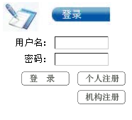
图8 个人注册
（2）实名填写各项信息，如图9所示。
提示：“所在地市：”选择“省直”，其后“所在学校：”选择“汕头大学”
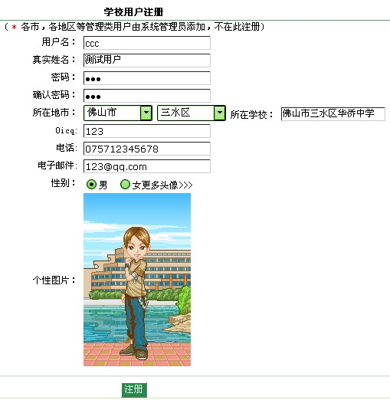
在此选择所在学校，如找不到所在学校，表示还没进行单位注册，则按机构注册的说明操作即可
各项信息需实名填写，以确保管理员顺利通过用户审核
图9 如实填写注册信息
2．用户审核
提示：注册完成后请联系学校科研处审核，联系电话86502563或82902563

四、课题申报和审核
提示1：每个用户只能申报一个课题，申报后，由学校管理员负责审核。
1．登录网站

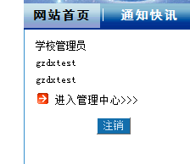
图10 进入课题管理和申报

2．课题申报
（1）登录后，点击导航中的“进入课题管理和申报”—>按栏目导航模块进行填报。

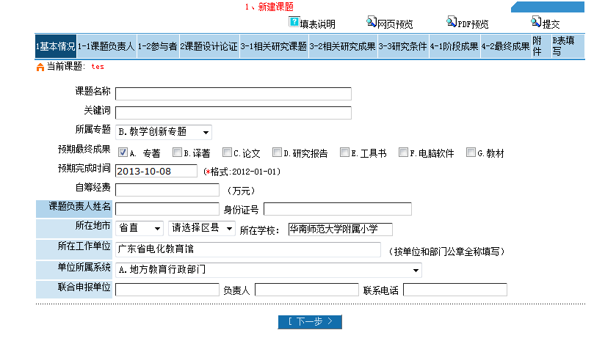
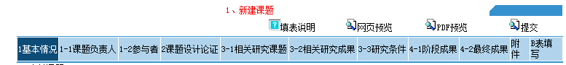

图11课题信息填报

3．生成PDF文件和提交
依照课题申请栏目的要求填写完成后，点击网页预览，在页面底部点击“生成PDF文件”， 并有关PDF文档，确认填报无误，可点击“提交”。

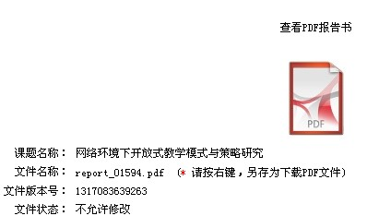
图12 PDF文件查看及下载

